**新 书 推 荐**

**中文书名：《鸟类之书：通往奇妙与消逝的野外指南》**

**英文书名：THE BOOK OF BIRDS: A Field Guide to Wonder and Loss**

**作 者：Robert Macfarlane & Jackie Morris**

**出 版 社：PRH, UK/Hamish Hamilton**

**代理公司：ANA/Jessica Wu**

**页 数：368页**

**出版时间：2026年5月**

**代理地区：中国大陆、台湾**

**审读资料：电子稿**

**类 型：自然常识**

**图书亮点：**

**作者前作《那些美好却消逝的事物》（*The Lost Words*）和《失落的咒语》（*The Lost Spells*）各版本全球销量已突破11.38亿册，并被改编为电影、戏剧、舞蹈、广播、木偶剧、古典音乐和民间音乐等形式。**

这将是一部真正美好的作品，罗伯特的抒情文字与杰基令人惊艳的插画艺术相结合，将成为一首歌颂生物多样性和天空之美的赞歌，令人敬畏，动人心魄。这是一种极为柔和且富有艺术感的环保宣传方式。

与罗伯特和杰基以往的作品一样，这本书中一如既往地闪耀着他们的激情——但他们对罗伯特所说的“蓝天变得空寂”也表现出担忧和关切。书中这些鸟儿正濒临灭绝，也许再过几年我们就再也见不到它们了；我们的孩子可能永远都无缘得见这些鸟儿。

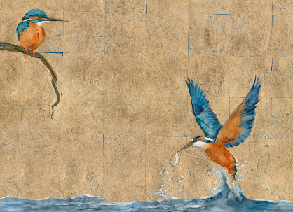 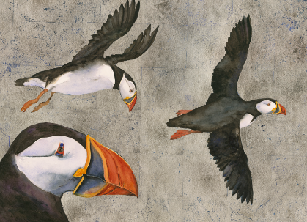 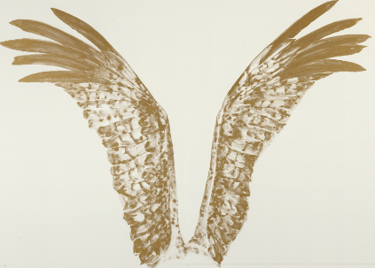

**内容简介：**

**继畅销、获奖且被多次改编的现象级作品《那些美好却消逝的事物》之后，作者们再次推出了一部对濒危鸟类生命的精彩礼赞，为新一代自然爱好者重新诠释了经典的野外指南。**

《鸟类之书》是一部精美图鉴，收录了**49种曾经常见的鸟类**。从河乌到潜鸟，从红隼到翠鸟，从夜莺到夜鹰，罗伯特·麦克法伦（Robert Macfarlane）和杰基·莫里斯（Jackie Morris）以独特的笔触描绘了**每一种非凡鸟类的独特灵魂，而其中许多物种如今正面临灭绝的威胁**。

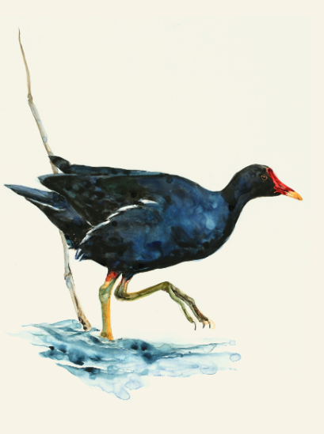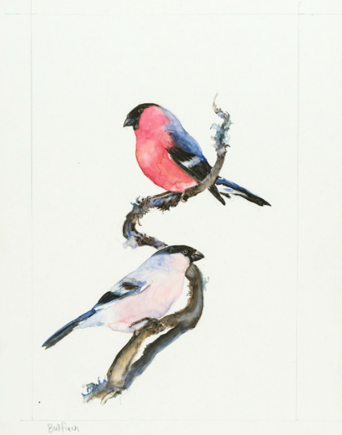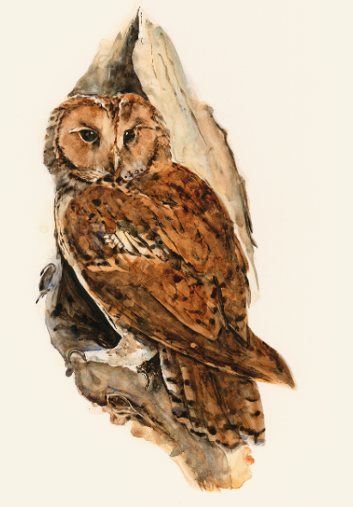

本书将分为七个部分，每部分包含七种鸟类。在各部分之间，还将颂扬鸟类共有的某种特质或“**奇观**”：**鸟巢、鸟蛋、鸟喙、鸟鸣、羽毛、飞行和迁徙**。

在抒情且富有韵律的文章中，麦克法伦描绘了每种鸟的生活习性，栖息地，飞行和鸣叫的模式，它们如何觅食、捕鱼、搜寻食物或采集资源，筑巢和养育雏鸟的过程，与它们相关的神话传说，以及它们所面临的威胁，还有它们的生活如何与我们人类的生活交织在一起。

在每一页上，我们都能欣赏到莫里斯那令人惊艳的水彩和金箔画作，这些作品均以真实生命为蓝本，细节处理得栩栩如生。在这群令人眼花缭乱的鸟类之中，还隐藏着鸟类共有的奇妙奥秘……

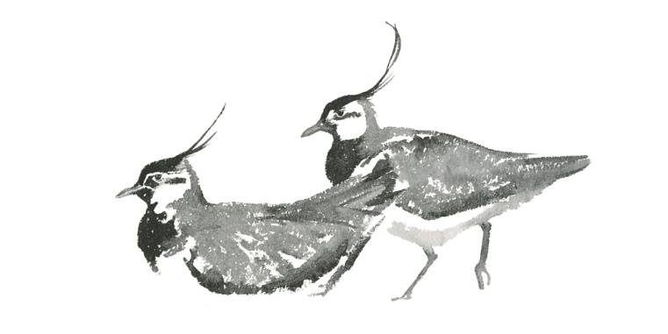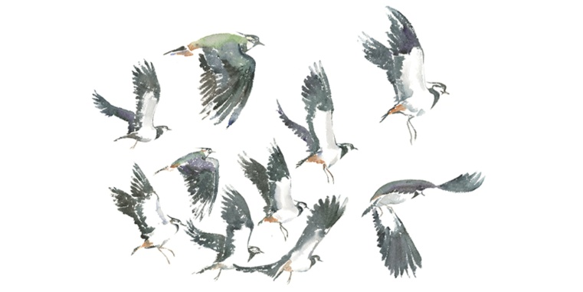

历经七年创作，继销量超过50万册的畅销书《那些美好却消逝的事物》和《失落的咒语》之后，《鸟类之书》是写给爱鸟人士的情书，是对鸟类生命的多样性和野性奥秘的颂歌，也是**呼吁我们阻止天空中鸟类数量迅速减少的号角**。

这本书将成为所有年龄段爱鸟人士的珍藏之作，也将成为未来的经典参考读物。

**作者简介：**

**罗伯特·麦克法伦（Robert Macfarlane）**是《深时之旅》（*Underland*）、《地标》（*Landmarks*）、《荒野之境》（*The Wild Places*）和《念念远山》（*Mountains of the Mind*）等畅销书的作者。他的作品已被翻译成30多种语言，在全球范围内斩获诸多奖项，并被广泛改编成电影、音乐、戏剧和舞蹈作品。他还创作过歌剧、戏剧和电影，如由威廉·达福（Willem Dafoe）旁白的《河流》（*River*）和《山脉》（*Mountain*）。他与奥拉维尔·埃利亚松（Olafur Eliasson）和斯坦利·唐伍德（Stanley Donwood）等艺术家密切合作，并与杰基·莫里斯共同创作了国际畅销书《那些美好却消逝的事物》（*The Lost Words*）和《失落的咒语》（*The Lost Spells*）。2017年，他荣获E.M.福斯特文学奖；2022年，他成为韦斯顿国际非虚构类作品奖（Weston International Award for nonfiction）的首位获奖者。

**杰基·莫里斯（Jackie Morris）**住在威尔士西部悬崖边的一间小屋里。她是畅销书《那些美好却消逝的事物》和《失落的咒语》的创作者之一，并因此获奖。作为一名作家，她创作了40多部深受喜爱的儿童读物；作为一名艺术家，她与《独立报》（*The Independent*）和《卫报》（*The Guardian*）等出版物有过合作。2018年，她凭借《那些美好却消逝的事物》中的插画，荣获凯特·格林纳威奖和英国图书奖年度儿童图书奖。

**《鸟类之书：通往奇妙与消逝的野外指南》**

序言

第一奇观：巢之秘

第二奇观：卵之谜

第三奇观：喙之刃

第四奇观：天籁之音

第五奇观：霓裳羽衣

第六奇观：御风之术

第七奇观：迁徙史诗

鸟类谱系图鉴

命名札记

致谢与参考书目

**感谢您的阅读！**

**请将反馈信息发至：版权负责人**

**Email**：[**Rights@nurnberg.com.cn**](mailto:Rights@nurnberg.com.cn)

安德鲁·纳伯格联合国际有限公司北京代表处

北京市海淀区中关村大街甲59号中国人民大学文化大厦1705室, 邮编：100872

电话：010-82504106, 传真：010-82504200

公司网址：[http://www.nurnberg.com.cn](http://www.nurnberg.com.cn/)

书目下载：<http://www.nurnberg.com.cn/booklist_zh/list.aspx>

书讯浏览：<http://www.nurnberg.com.cn/book/book.aspx>

视频推荐：<http://www.nurnberg.com.cn/video/video.aspx>

豆瓣小站：<http://site.douban.com/110577/>

新浪微博：[安德鲁纳伯格公司的微博_微博 (weibo.com)](https://weibo.com/1877653117/profile?topnav=1&wvr=6)

微信订阅号：ANABJ2002

